Внеклассное занятие для 1 класса

Тема: «Здоровье – наше богатство!»
Цель: формирование устойчивой мотивации к сохранению, укреплению здоровья и к здоровому образу жизни.
Задачи предметные: мотивировать на здоровый образ жизни; обобщить знания школьников о здоровом образе жизни; способствовать формированию активной жизненной позиции.
Планируемые результаты:
Личностные:
- принимать установку на здоровый образ жизни.
Способствовать формированию метапредметных УУД:
- регулятивных:
- выполнять задание в соответствии с целью, отвечать на поставленный вопрос;
- учитывать выделенные учителем ориентиры действия в учебном материале, в сотрудничестве с учителем, одноклассниками.
- познавательных:
- осуществлять рефлексию способов и условий действий;
- знать понятия: «здоровье», «здоровый образ жизни».
- коммуникативных:
- строить понятные для партнера высказывания;
- формулировать собственное мнение и позицию;
- воспринимать другое мнение и позицию;
- умение работать в группах.
Оборудование: презентация, картинки.

Ход занятия
I.Вступительная часть
Учитель делит учащихся на 3 группы.
– Ребята, перед вами лежит кроссворд. Пожалуйста, в течение 7 минут запишите ответы. Если вы всё правильно отгадаете, то у вас в заштрихованных окошках получится слово. Время пошло.
Задание 1. Разгадайте кроссворд.
По вертикали:
- Когда мы не едим,
Они отдыхают.
- Чтобы не было беды,
Жить нельзя нам без…
- Встала Оля возле грядки,
Ничего не разберет.
Где же спрятался хитрец –
Наш зелёный…
- С волосами я дружу,
Их в порядок привожу.
Благодарна мне прическа.
А зовут меня…
- Краснощёкий толстячок,
Показал всем свой бочок.
Уважают с давних пор
Самый спелый…
- В овощах и фруктах есть.
Детям нужно много есть.
Есть еще таблетки
Принимают как конфетки.
Принимают для здоровья
Их холодною порою.
Для Сашули и Полины
Что полезно?
- Если кукла простудилась,
Нужен С ей витамин.
Выздоравливай быстрее
Кушай, кукла,…
- Он лука брат,
И он полезен нам сырой.
В его дольках ценный сок.
Как зовут его…
При верном выполнении у учащихся получаются такие ответы.

 |  |  |  |  |  | ⁷а
 |  |  |  |  |  | п
 | ²в |  |  |  |  | е
 | о |  |  | ⁵п |  | л | ⁸ч
¹з | д | ³о | ⁴р | о | ⁶в | ь | е
у | ы | г | а | м | и | с | с
б |  | у | с | и | т | и | н
ы |  | р | ч | д | а | н | о
 |  | е | е | о | м |  | к
 |  | ц | с | р | и
 |  |  | к |  | н
 |  |  | а |  | ы

Учитель организует проверку выполненного задания. Подводит итоги 1-ого задания.
Учитель:
– Ребята, посмотрите внимательно, какое слово получилось у вас по горизонтали?
Учащиеся:
– Здоровье!
Учитель:
– А что такое здоровье?
Учащиеся отвечают на вопрос учителя.
II.Основная часть
Учитель:
– Давайте вспомним из окружающего мира, что такое здоровый образ жизни? Что нужно делать для того, чтобы быть здоровым.
Учащиеся отвечают на вопросы учителя.
– Чтобы быть здоровыми нужно:
1) правильно питаться;
2) заниматься спортом;
3) гулять на свежем воздухе;
4) соблюдать режим дня;
5) закаляться;
6) чистить зубы, принимать душ;
7) мыть руки перед едой.
Учитель:
– Ребята, какого человека мы можем назвать здоровым? Рассмотрите картинки. Подберите предложенные слова к картинкам.
Задание 2. Подбери словечко

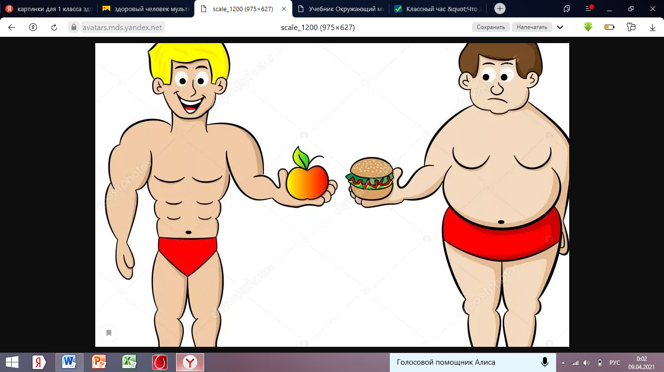
Слова: красивый, ловкий, бледный, румяный, сильный, сутулый, толстый, статный, стройный, крепкий, неуклюжий, подтянутый.
Учитель организует проверку выполненного задания. Подводит итоги 2-ого задания.
Учитель:
– Какие слова подходят для первого изображения? А для второго? Объясните почему. Какой вывод мы можем сделать?
Учащиеся:
– Необходимо следить за своим внешним видом. Стараться употреблять меньше мучного, сладкого, а есть больше овощей и фруктов, потому что они содержат много витаминов, заниматься спортом.
Учитель:
– Ребята, а что такое витамины? Почему они нам необходимы? Какие витамины вы знаете?
Учащиеся отвечают на вопросы учителя. Подготовленные учащиеся читают стихотворения про витамины.
1 ученик
Расскажу Вам не тая,
Как полезен я, друзья!
Я в морковке и томате,
В тыкве, в персике, в салате.
Съешь меня – и подрастешь
Будешь ты во всем хорош!
Помни истину простую:
Лучше видит только тот,
Кто жует морковь сырую
Или пьет морковный сок!
Учитель:
– Ребята, о каком витамине говорится в этом стихотворении?
Учащиеся:
– Витамин A.
2 ученик
Рыба, хлеб, яйцо и сыр,
Мясо, птица и кефир,
Дрожжи, курага, орехи –
Вот для Вас секрет успеха!
И в горохе тоже я,
Много пользы от меня!
Очень важно спозаранку
Съесть за завтраком овсянку,
Черный хлеб полезен нам –
И не только по утрам!
Учитель:
– Ребята, о каком витамине говорится в этом стихотворении?
Учащиеся:
– Витамин B.
3 ученик
Землянику ты сорвешь –
В ягодке меня найдешь.
Я в смородине, в капусте,
В яблоке живу и в луке,
Я в фасоли и картошке,
В помидоре и горошке!
От простуды и ангины
Помогают апельсины.
Ну а лучше съесть лимон,
Хоть и очень кислый он.
Учитель:
– Ребята, о каком витамине говорится в этом стихотворении?
Учащиеся:
– Витамин С.
4 ученик
Я – полезный витамин.
Вам, друзья, необходим!
Кто морскую рыбу ест,
Тот силен как Геркулес!
Если рыбий жир полюбишь,
Силачом тогда ты будешь!
Есть в икре я и в яйце,
В масле, в сыре, в молоке.
Учитель:
– Ребята, о каком витамине говорится в этом стихотворении?
Учащиеся:
– Витамин D.
Учитель:
– Что значит правильное питание?
Учащиеся:
– Правильное питание – это употребление фруктов, овощей, ягод, зелени, так как в них много витаминов.
Учитель:
– Ребята, а кто из вас знает, почему винегрет называют «кладезь витаминов»?
Учащиеся:
– Винегрет состоит из большого количества овощей, в которых содержится много витаминов, необходимых для нашего здоровья.
Учитель:
– Перед вами лежат картинки. Вам необходимо выбрать только те картинки, на которых изображены продукты, которые содержатся в винегрете.
Задание 3. Приготовь винегрет
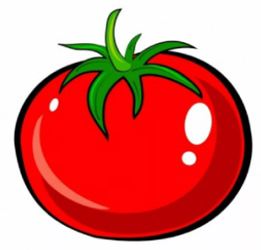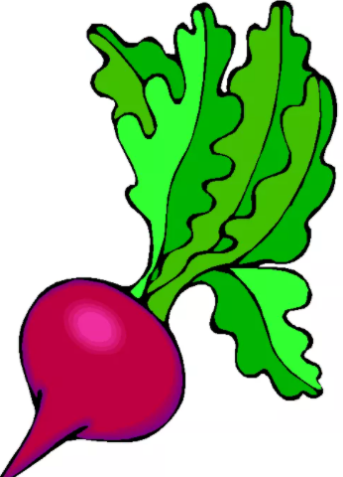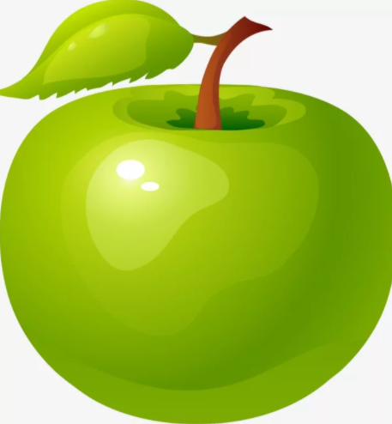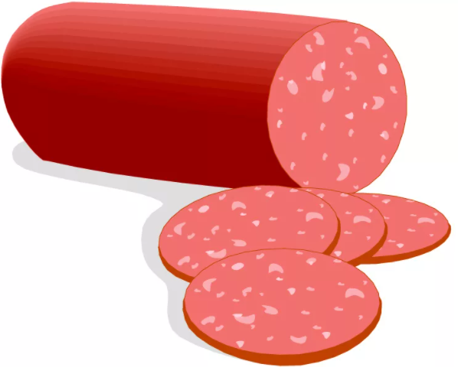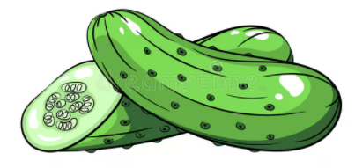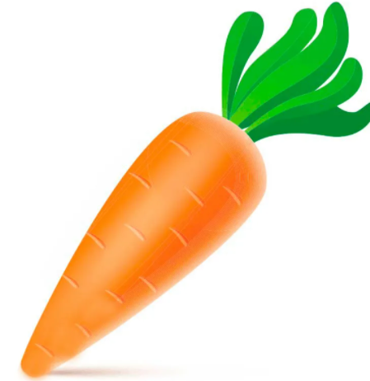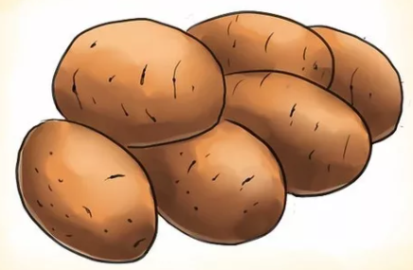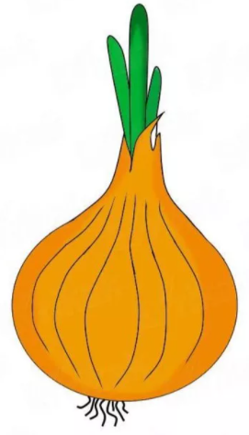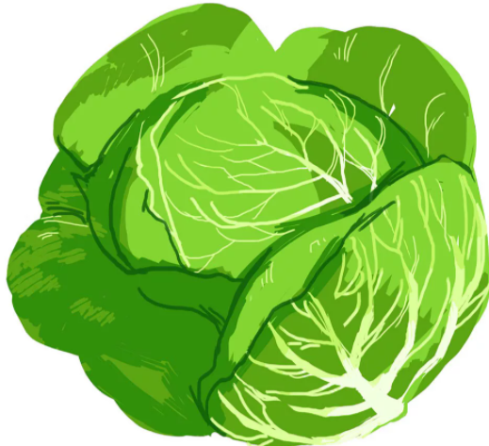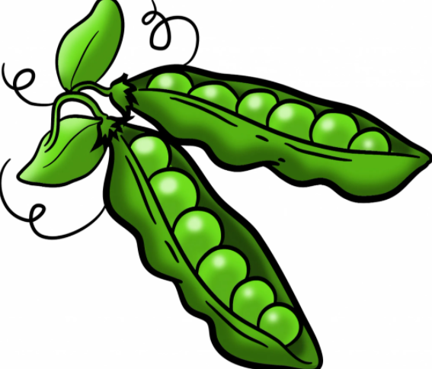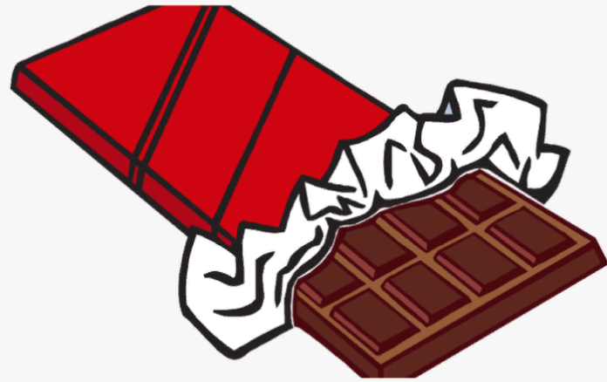
Учитель организует проверку выполненного задания. Подводит итоги 3-ого задания.
Учитель:
– Ребята, а для чего нужно мыть руки? В каких случаях это необходимо делать?
Учащиеся:
– Мыть руки необходимо каждый раз перед и после еды, после посещения туалета, после игры с животными и в других случаях, когда руки пачкаются.
Учитель:
– Ребята, давайте вспомним, зачем нужно чистить зубы? Сколько раз в день необходимо чистить зубы?
Учащиеся:
– На зубах постоянно образуется налет из микробов и остатков пищи. Частички пищи застревают и между зубами. Все это вредно для зубов. Может появиться кариес. Чистить зубы нужно два раза в день – утром и вечером.
Учитель:
– Рассмотрите картинки. Выберите только те, которые пригодятся нам для чистки зубов.

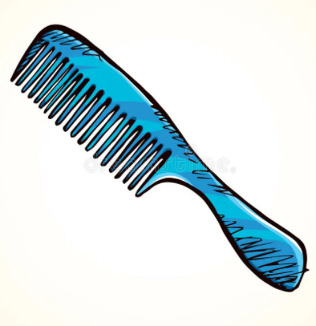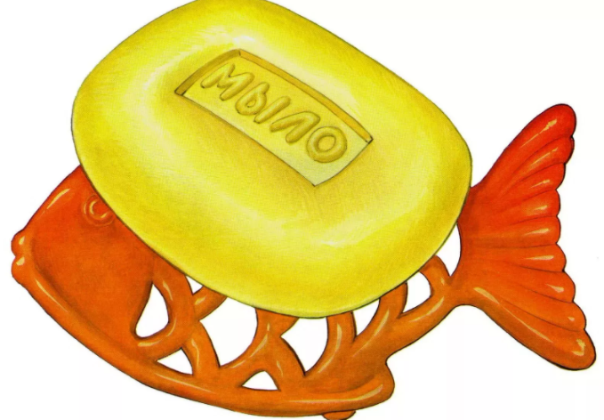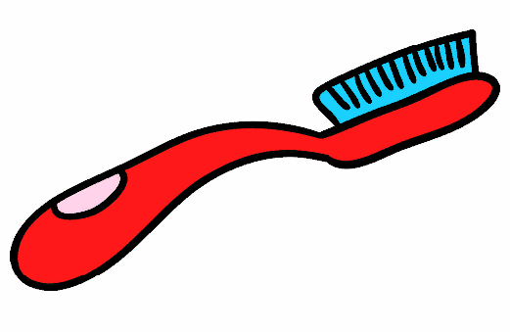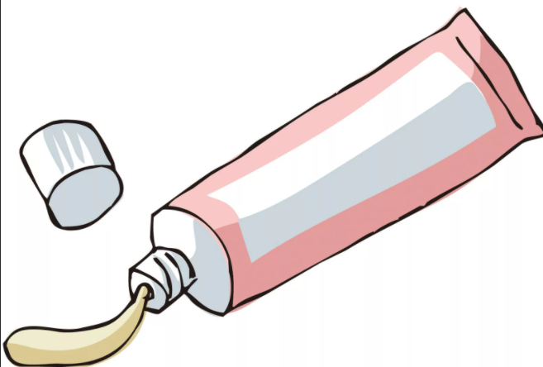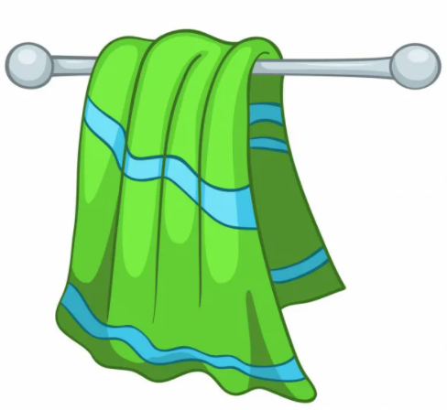
Задание 4. Верное движение
– Ребята, вам необходимо показать стрелками правильные движения зубной щетки при чистке зубов.
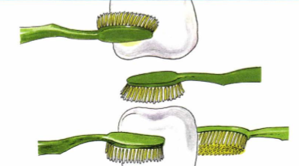
Учитель организует проверку выполненного задания. Подводит итоги 4-ого задания.
– Необходимо водить зубной щеткой сверху вниз и снизу вверх, стараться хорошо вычистить частички пищи. Зубная щетка у каждого человека должна быть собственная (личная).
Физкультминутка.
Стали мы учениками,
Соблюдаем режим сами.
Утром мы, когда проснулись,
Улыбнулись, потянулись.
Для здоровья, настроенья
Делаем мы упражненья:
Руки вверх и руки вниз,
На носочки поднялись.
То присели, то нагнулись
И опять же улыбнулись.
А потом мы умывались,
Аккуратно одевались.
Завтракали не торопясь,
В школу, к знаниям, стремясь.
Учитель:
– Ребята, а что такое режим дня? Для чего необходимо соблюдать режим дня?
Учащиеся:
– Режим дня – это чередование труда и отдыха. Режим дня необходимо соблюдать для того, чтобы сохранить и укрепить здоровье.
Учитель:
– Посмотрите внимательно на картинки. Расположите их в правильной последовательности.
Задание 5. Установи последовательность

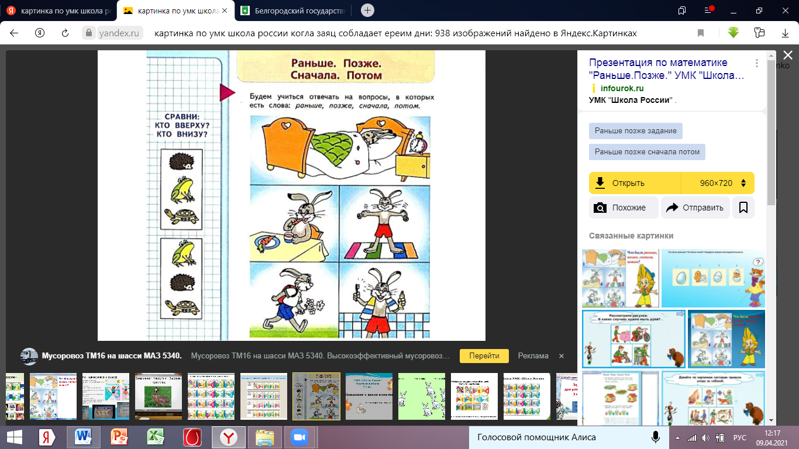

Учитель организует проверку выполненного задания. Подводит итоги 5-ого задания.
Учитель:
– Ребята, отгадайте загадки.
Задание 6. Загадки
1)Если волосы запутал –
Я могу за три минуты
Расчесать их – без вопросов!
А потом – плетите косы,
Делайте хвосты, прически –
Всё благодаря … (расческе)
2)Перед сном и после сна
Гигиена всем нужна!
Промыв глазки, ушки, губы.
Очень важно чистить зубы!
Всех микробов, точно плеткой,
Выгонит зубная ... (щетка)
3)В тюбике она живет
Змейкой из него ползет.
Неразлучна с щеткой часто.
Мятная зубная … (паста)
4)Гладко и душисто,
Моет очень чисто.
Нужно, чтоб у каждого было.
Что это? (мыло)
5)Гладкое и полосатое,
Вафельное и мохнатое,
Всегда под рукою.
Что это такое? (полотенце)
Учитель организует проверку выполненного задания. Подводит итоги 6-ого задания. Подводит итоги игры.
Учитель:
– Что такое закаливание? Рассмотрите картинки и расскажите, какое бывает закаливание?
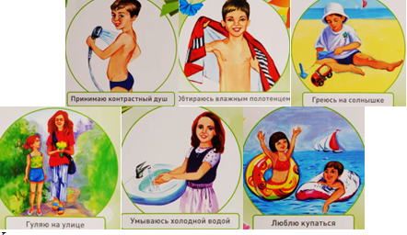
Учащиеся:
– Закаливание – это повышение устойчивости организма к неблагоприятному воздействию физических факторов окружающей среды (необходимо принимать контрастный душ, умываться холодной водой, обтираться влажным полотенцем, плавать в реке, загорать на солнце, гулять на свежем воздухе). Закаливание бывает водой, воздухом и солнцем.
III. Заключительная часть
Учитель:
– Ребята, наше занятие подходит к концу. Завершить наше занятие хотелось бы советами.
Если мой совет хороший,
Вы похлопайте в ладоши.
На неправильный совет
Говорите: «Нет! Нет! Нет!»
Так что обязательно, будьте вы внимательны!
Постоянно нужно есть
Для зубов, для ваших,
Фрукты, овощи, омлет,
Творог, простоквашу (Учащиеся хлопают в ладоши)
Не грызите лист капустный,
Он совсем, совсем не вкусный,
Лучше ешьте шоколад,
Вафли, сахар, мармелад (Нет! Нет! Нет!)
Ох, неловкая Людмила,
На пол щётку уронила.
С пола щётку поднимает,
Чистить зубы продолжает (Нет! Нет! Нет!)
Зубы вы почистили –
И идёте спать.
Захватили булочку
Сладкую в кровать (Нет! Нет! Нет!)
Запомните совет полезный,
Нельзя грызть предмет железный.
Если мой совет хороший,
Вы похлопайте в ладоши! (Учащиеся хлопают в ладоши)
Учитель:
– Ребята, давайте подведем итоги нашему занятию.
–Что нового вы узнали?
– Что такое здоровье?
– Что нужно делать, чтобы сохранить здоровье?
Дети получают пазл, который необходимо собрать.
– Что за фраза у вас получилась, ребята? (Быть здоровым – это модно!»)
– Почему говорят «Здоровье – наше богатство!». Согласные ли вы с этим высказыванием?

